统 计 分 析

第87期
淮安市统计局 2017年10月25日

前三季度淮安市工业经济运行情况分析

1-9月份，淮安市规模以上工业实现增加值1208.53 亿元，同比增长8.3%，增幅位列全省第七、苏北第四；实现利润总额316.88亿元，同比增长19.4%。
一、总体情况
1-9月，全市规上工业实现产值5869.08亿元，同比增长14.7%。其中，轻工业实现产值2488.96 元，同比增长13.9 %；重工业实现产值3380.12 亿元，同比增长15.3%。
分单位规模来看，大型企业实现产值1156.97亿元，占全市总量的19.7%，同比增长13.2%；中型企业实现产值1031.40亿元，占全市总量的17.6%，同比增长15.0%；小、微型企业实现产值3680.71亿元，占全市总量的62.7%，同比增长15.1%。
分单位类型来看，内资工业实现产值4837.69亿元，占全市总量的82.4%，同比增长15.5%；其中，股份制工业实现产值4451.91亿元，占内资工业总量的92.0%，同比增长15.6%。外商及港澳台工业实现产值1031.40亿元，同比增长11.1%；其中，港澳台商投资企业767.30亿元，同比增长10.6%，外商投资企业264.10亿元，同比增长12.4%。

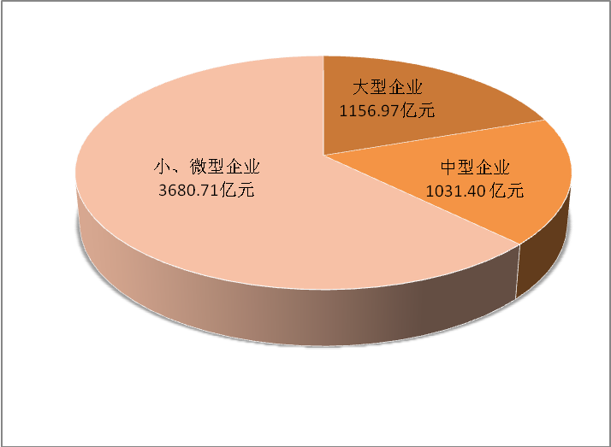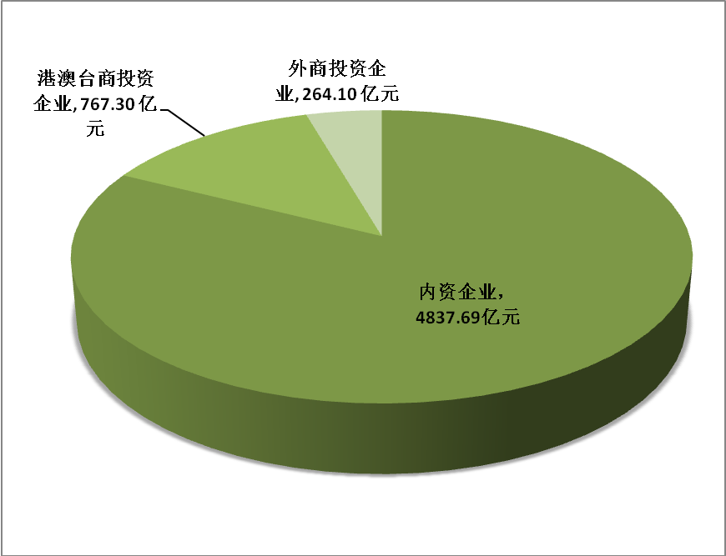
分单位规模产值情况 分单位类型产值情况
二、主要运行特点
1、市直工业支撑有力。1-9月份，市直工业累计实现工业总产值1053.79亿元，同比增长20.9%，高于全市平均水平6.2个百分点，对全市产值增幅拉动作用明显。其中，市直7户、开发区、工业园区同比增幅分别为24.5%、19.0%、25.5%，均高于全市平均水平。
2、县区增幅略有放缓。1-9月份，淮安区、淮阴区、清江浦区、洪泽区、涟水县、盱眙县、金湖县七个县区合计实现工业总产值4815.29亿元，占全市总量的82.0%，同比增长13.4%，低于全市平均水平1.3个百分点。其中，盱眙县、金湖县、淮阴区、洪泽区增幅低于全市平均水平，分别为14.0%、13.0%、11.4%、10.9%；淮阴区、涟水县、清江浦区、洪泽区四个县区累计增幅较1-8月份出现回落，分别回落1.9、1.6、0.7、0.4个百分点。
1-9月份分地区产值完成情况
 | 本月  （亿元） | 累计  （亿元） | 比同月  （%） | 比同累  （%）
全市 | 700.87 | 5869.08 | 10.1 | 14.7
市直小计 | 136.95 | 1053.79 | 22.4 | 20.9
市直7户 | 26.75 | 243.04 | 10.5 | 24.5
开发区 | 107.35 | 794.26 | 24.6 | 19.0
市工业园区 | 1.72 | 10.76 | 21.0 | 25.5
县区小计 | 563.92 | 4815.29 | 7.4 | 13.4
淮安区 | 85.13 | 735.92 | 16.2 | 15.8
淮阴区 | 130.44 | 1223.64 | -3.2 | 11.4
清江浦区 | 31.70 | 345.97 | 8.1 | 15.2
洪泽区 | 70.30 | 591.12 | 12.4 | 10.9
涟水县 | 92.73 | 623.84 | 5.8 | 15.7
盱眙县 | 108.27 | 874.00 | 11.1 | 14.0
金湖县 | 45.35 | 420.81 | 13.4 | 13.0
3、重点行业运行平稳。全市37个行业大类中34个行业总产值实现正增长，仅有皮革毛皮羽毛及其制品和制鞋业、食品制造业、化学纤维制造业三个行业出现同比下降。总产值占比前十的行业中，橡胶和塑料制品业、化学原料和化学制品制造业、纺织业、通用设备制造业、纺织服装服饰业五大行业增速高于总体平均水平，出现较快增长，增速分别为36.7%、22.3%、17.5%、15.9%、15.9%；黑色金属冶炼和压延加工业虽然实现正增长，但增速较低，仅为5.8%。
4、工业效益稳步提升。1-9月份，全市规上工业实现利润总额316.88亿元，同比增长19.4%，较上月提升4.5个百分点。利润总额占比前十的行业中除烟草制品业同比下降2.2%外，其他行业均实现正增长，其中，化学原料和化学制品制造业、黑色金属冶炼和压延加工业两大行业利润实现较快增长，实现利润总额分别为17.28亿元、18.19亿元，同比增速分别为84.9%、62.0%。
撰稿:杨长峰 核稿:刘巍巍

